EPAM University Programs

DevOps external course

Module 4 Linux Essentials with Bash

TASK 4.4

*Mariia Markina*

4.4.1 Перейти (при необходимости создать) в папку в домашней директории …/tmp/dir1.

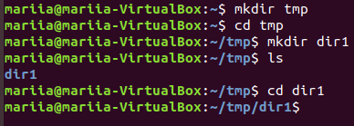

4.4.2 Создать файл с любым именем. Перенаправить в него длинный листинг текущего каталога. Просмотреть содержимое файла (screenshot/textout with command).



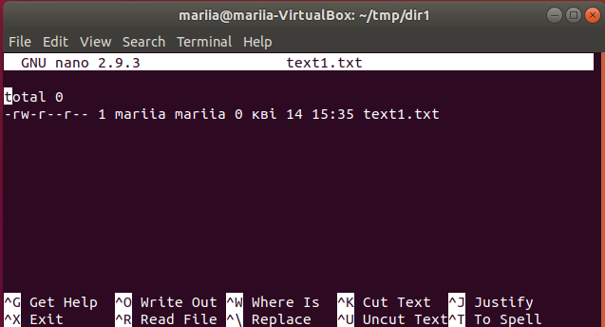

4.4.3 Создать второй файл. В него также перенаправить расширенный листинг текущего каталога. Сравнить эти файлы двумя способами. (screenshot with commands)



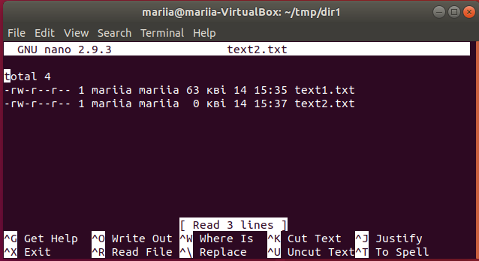

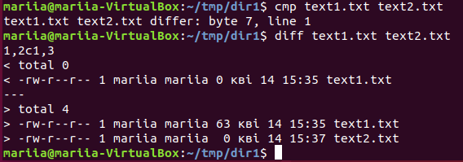

cmp (без указанных параметров) выводит номер байта и номер строки, в которых обнаружилось первое различие между файлами. А diff выводит все строки, в которых обнаружено отличие.

4.4.4 Открыть первый файл в редакторе vi. Добавить последнюю строку с надписью End of File. Заменить строку, указывающую общее количество файлов с вида total n на n files, где n – цифра. Сохранить изменения в файле (screenshot with vi commands) и выйти из редактора.

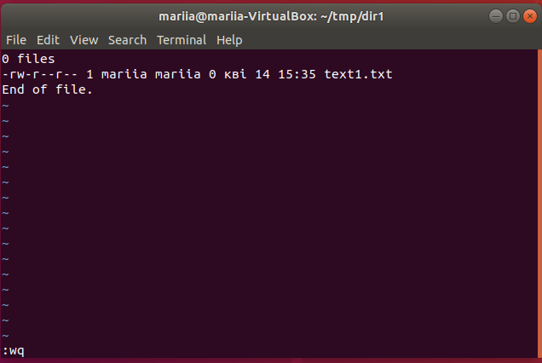

4.4.5 Проделать тоже самое со вторым файлом в редакторе nano. (screenshot)

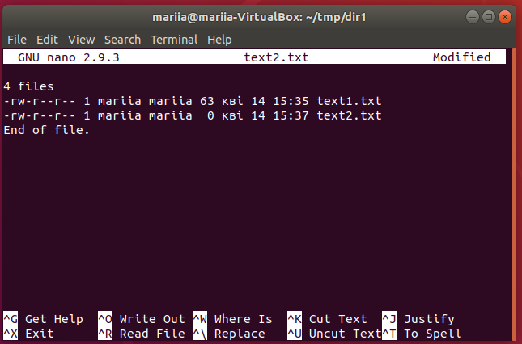

4.4.6 Создать переменную, содержащую текущий каталог …/tmp/dir1 (из п.1). Перейти в домашний каталог, используя специальную переменную или метасимвол. Вернуться обратно используя переменную. (screenshot with commands)

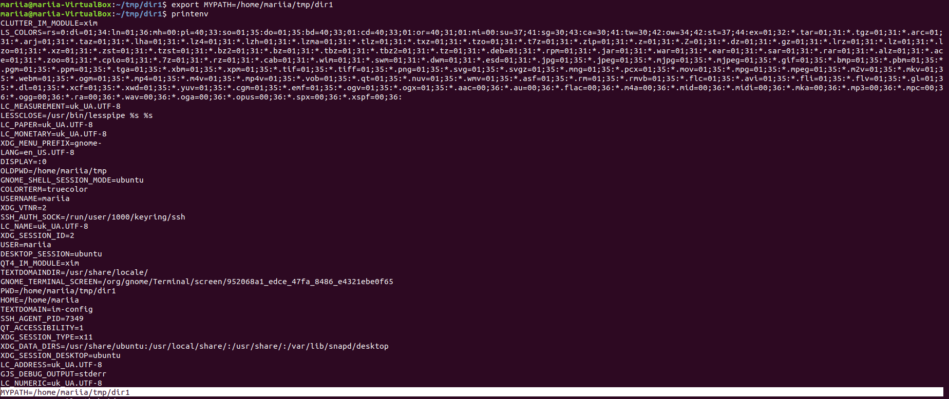



4.4.7 Создать командную последовательность, которая последовательно перенаправит листинг в файл из домашнего каталога и, в случае успеха, из каталога …/tmp/dir1. Просмотреть содержимое файла и убедиться, что там есть оба списка файлов каталогов. (screenshot with commands)

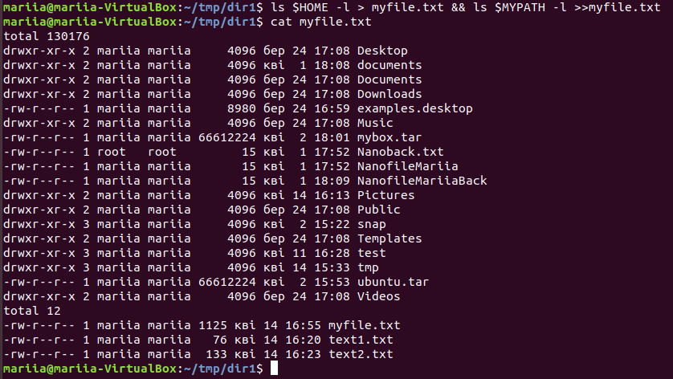

4.4.8 Создать одну переменную, которая будет хранить ваши Фамилия Имя. Создать сложную команду, которая выведет текст «имя_пользователя Фамилия Имя» и количество символов фамилии и имени по отдельности.



4.4.9 Вывести Фамилия Имя через знак табуляции с помощью непечатных символов. (screenshot with commands)

Использовано 3 разные способа: с tr, awk и sed:

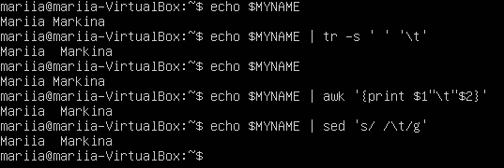

(в обычной графической оболочке именно горизонтальная табуляция работать не хотела ­– вертикальная и другие варианты срабатывали. Поэтому в этом конкретном случае я сделала в tty3).

4.4.10 Создать переменную и присвоить ей произвольное значение. Вывести

на экран фразу в формате «Значение переменной ИМЯ равно ЗНАЧЕНИЕ». (screenshot with commands)

